Α.Ε.Ν ΜΑΚΕΔΟΝΙΑΣ – ΣΧΟΛΗ ΜΗΧΑΝΙΚΩΝ – ΕΞΕΤΑΣΕΙΣ ΙΟΥΝΙΟΥ 2019 – Μ.Ε.Κ lll & ΔΙΑΧΕΙΡΙΣΗ ΠΟΡΩΝ ΜΗΧΑΝΟΣΤΑΣΙΟΥ
ΟΝΟΜΑ…………………………………………………………..ΕΠΙΘΕΤΟ…………………………………………………………………………………..Α.Γ.Μ………..
ΘΕΜΑ Α
- Κυκλωστε την σωστη(ες) απαντησεις πανω στα θεματα χωρις δυνατοτητα αλλαγης της επιλογης σας
- Για κάθε λαθος κυκλωμενη απαντηση θα αφαιρειται μια (1) σωστη
- Ερωτηση χωρις κυκλωμενη απαντηση δεν λαμβανεται υποψη
Μέθοδοι μειώσεως εκπομπών ρύπων σε ναυτικές εμβολοφόρες πετρελαιομηχανές
- Μείωση των ΝΟΧ μπορεί να επιτευχθεί με:
- την προσθήκη αμμωνίας ή ουρίας στα καυσαέρια πριν το στρόβιλο του στροβιλοϋπερπληρωτή, σε θερμοκρασίες της τάξεως των 300°C και με χρήση καταλύτη
- την προσθήκη αμμωνίας ή ουρίας στα καυσαέρια μετα το στρόβιλο του στροβιλοϋπερπληρωτή, σε θερμοκρασίες της τάξεως των 400°C χωρις την χρήση καταλύτη
- Εναλλακτικά μπορεί να γίνει άμεση έγχυση αμμωνίας ή ουρίας στο θάλαμο καύσεως, χωρίς την ανάγκη καταλύτη:
- Όχι
- Ναι
- Για μειώσεις της παραγωγής των ΝΟΧ άνω του 50% έχουν δοκιμαστεί μέθοδοι επεξεργασίας των καυσαερίων:
- μετά την έξοδο από τον κινητήρα με πρόσθεση αμμωνίας και χρήση καταλύτη (Selective Catalytic Reduction - SCR).
- Πριν την έξοδο από τον κινητήρα χωρις πρόσθεση αμμωνίας αλλα με χρήση καταλύτη (Selective Catalytic Reduction - SCR).
- Ο καταλύτης επηρεάζεται από τα πρόσθετα στο καύσιμο και ειδικά από την παρουσία θείου?
- Επηρεαζεται
- Δεν επηρεαζεται
- Η υγρασία του αέρα ελέγχεται με τη διατήρηση της θερμοκρασίας του αέρα σαρώσεως μεταξύ:
- 40 – 50 ⁰C
- 60-70 °C
- Η μεθοδος ενυδάτωσης του αέρα σαρώσεως για την μειωση των ΝΟΧ περιλαμβανει:
- Ψεκασμο θαλασσινου νερου στον αερα μετα τον υπερσυμπιεστη
- Ψεκασμο θαλασσινου νερου στον αερα πριν τον υπερσυμπιεστη
- Μία άλλη μέθοδος μειώσεως της παραγωγής ΝΟΧ είναι:
- η ανακυκλοφορία των καυσαερίων (μετά από ψύξη τους), που προκαλεί μείωση της συγκεντρώσεως οξυγόνου στη ζώνη καύσεως, οπότε μειώνεται και η δυνατότητα παραγωγής ΝΟΧ.
- η ανακυκλοφορία ενός ποσοστού των καυσαερίων (μετά από ψύξη τους), που προκαλεί μείωση της συγκεντρώσεως οξυγόνου στη ζώνη καύσεως, οπότε μειώνεται και η δυνατότητα παραγωγής ΝΟΧ.
- Συμφωνα με την τεχνικη εισαγωγης νερου στον θαλαμο καυσης για την μειωση των ΝΟΧ:
- η εξάτμιση του νερού έχει ευεργετική επίδραση στο διασκορπισμό του καυσίμου, βελτιώνοντας την ποιότητα της καύσεως.
- μεταβάλλεται ο ρυθμός εκλύσεως θερμότητας (λόγω της εξατμίσεως του νερού), μειώνεται η θερμοκρασία της καύσεως και ως αποτέλεσμα μειώνεται και ο ρυθμός παραγωγής ΝΟχ.
- Τροποποίηση του χρονισμού της εγχύσεως μπορεί να μειώσει την παραγωγή ΝΟΧ?
- ΟΧΙ
- ΝΑΙ
- Ο σχηματισμός οξείδιων του αζώτου και του θείου (ΝΟΧ και SOΧ αντιστοιχα) στις ναυτικές πετρελαιομηχανές συνδέεται με:
- τις υψηλές τιμές της πιέσεως καύσεως, εγγενές χαρακτηριστικό των ναυτικών πετρελαιομηχανών.
- τις υψηλές τιμές της πιέσεως συμπιεσεως (μεγαλος βαθμος συμπιεσης), εγγενές χαρακτηριστικό των ναυτικών πετρελαιομηχανών
ΘΕΜΑ Β
Συνδυασμένα κυκλώματα εγκαταστάσεων
- Με το συνδυασμό των διαφορετικών τύπων κινητήρων γίνεται προσπάθεια:
- εκμεταλλεύσεως των προτερημάτων του εκάστοτε τύπου μηχανής, σε διαφορετικές περιοχές λειτουργίας
- εκμεταλλεύσεως των προτερημάτων του εκάστοτε τύπου μηχανής, σε διαφορετικές περιοχές λειτουργίας και απαιτήσεις ισχύος.
- Οι διαφορετικού τύπου μηχανές μπορούν να συνδυασθούν είτε¨
- με μηχανική σύζευξη (μειωτήρες στροφών)
- με ηλεκτρική σύζευξη (ηλεκτρική πρόωση).
- To σύστημα CODAD αποτελεί το κλασικό σύστημα προώσεως, όταν χρησιμοποιούνται αποκλειστικά:
- Αεριοστροβιλοι
- Πετρελαιομηχανες
- Ατμοστροβιλοι
- Ο συνδυασμός αεριοστροβίλων και πετρελαιοκινητήρων επιτρέπει:
- την εκμετάλλευση των πλεονεκτημάτων και των δυο τύπων μηχανών, σε διαφορετικές όμως συνθήκες και περιοχές λειτουργίας.
- την εκμετάλλευση των πλεονεκτημάτων και των δυο τύπων μηχανών, στις ιδιες συνθήκες και περιοχές λειτουργίας.
- Στο σύστημα CODAG συνυπάρχουν:
- πετρελαιοκινητήρες και αεριοστρόβιλοι
- πετρελαιοκινητήρες και ατμοστροβιλοι
- ατμοστροβιλοι και αεριοστρόβιλοι
Προσοχη μια λαθος κυκλωμενη απαντηση μηδενιζει το ΘΕΜΑ Β
Εάν υπαρχουν περισσοτερες της μιας σωστες απαντησεις πρεπει να κυκλωθουν
Ερωτηση χωρις κυκλωμενη απαντηση δεν λαμβανεται υποψη
ΘΕΜΑ Γ
Κυκλωνετε την σωστη απαντηση πανω στα θεματα χωρις περιθωριο λαθους κυκλωμενης απαντησης (μηδενιζεται το θεμα Γ)
ΕΡΩΤΗΣΗ ΧΩΡΙΣ ΚΥΚΛΩΜΕΝΗ ΑΠΑΝΤΗΣΗ ΔΕΝ ΛΑΜΒΑΝΕΤΑΙ ΥΠΟΨΗ
Ωστικός τριβέας
- Ο ωστικός τριβέας (ωστικό έδρανο – Thrust bearing):
- παραλαμβάνει την ωστική δύναμη της έλικας και τη μεταφέρει στο σκάφος.
- Παραγει την ωστική δύναμη η οποια είναι το αιτιο κινησης του πλοιου κατά την εννοια του προσω η του αναποδα
- Η κατασκευή της γάστρας στο συγκεκριμένο σημείο είναι ιδιαίτερα ενισχυμένη?
- Ναι
- Όχι ιδιαιτερα
- Σε εγκαταστάσεις πολλαπλών αξόνων:
- Δεν απαιτείται ένα ωστικό έδρανο ανά άξονα.
- Απαιτείται ένα ωστικό έδρανο ανά άξονα.
- Σε μερικές εγκαταστάσεις ντηζελοηλεκτροκινήσεως, το ωστικό έδρανο τοποθετείται:
- πρύμα του προωστήριου ηλεκτροκινητήρα.
- πρωρα του προωστήριου ηλεκτροκινητήρα.
- Ο ωστικός τριβέας στις περιπτώσεις παρουσίας μειωτήρα στροφών, βρίσκεται:
- εκτός του κελύφους του μειωτήρα
- εντός του κελύφους του μειωτήρα
ΘΕΜΑ Δ
Τυπικο συστημα εκκινήσεως - αναστροφής δίχρονης πετρελαιομηχανής
Προσοχη: τρεις (3) λαθος απαντησεις μηδενιζουν το θεμα Δ
ΕΡΩΤΗΣΗ ΧΩΡΙΣ ΚΥΚΛΩΜΕΝΗ ΑΠΑΝΤΗΣΗ ΔΕΝ ΛΑΜΒΑΝΕΤΑΙ ΥΠΟΨΗ
- Η διοχέτευση του αέρα εκκινήσεως (ΚΙΝΗΣΗ ΠΡΟΣΩ) στον κατάλληλο κύλινδρο γινεται μολις το εμβολο του κυλινδρου:
- Εχει περασει το Α.Ν.Σ
- Βρισκεται ακριβως στο Α.Ν.Σ
- Παράλληλα με την κύρια βαλβίδα εκκινήσεως, μπορεί να προστεθεί δεύτερη παρόμοια βαλβίδα για την αρχική περιστροφή της μηχανής σε χαμηλές στροφές?
- Όχι η περιστροφη της μηχανης σε χαμηλες στροφες γινεται παντα με τον κρικο
- μπορεί να προστεθεί δεύτερη παρόμοια βαλβίδα για την αρχική περιστροφή της μηχανής σε χαμηλές στροφές
- Ο αέρας από τα αεροφυλάκια μεταφέρεται απευθειας:
- στη βαλβίδα συνδέσεως Α για την εκκίνηση της μηχανής.
- στα σημεία συνδέσεως B και C.
- Από το σημείο B τροφοδοτείται:
- το κύκλωμα ελιγμών της μηχανής
- το κύκλωμα ελατηρίων αέρα των βαλβίδων εξαγωγής.
- κύκλωμα αυτόματης κρατήσεως της μηχανής.
- Από το σημείο C τροφοδοτείται:
- το κύκλωμα ελατηρίων αέρα των βαλβίδων εξαγωγής
- τροφοδοτείται το κύκλωμα ελιγμών της μηχανής
- το κύκλωμα αυτόματης κρατήσεως της μηχανής.
- από τα αεροφυλάκια, κύκλωμα αέρα:
- οδηγείται σε στραγγαλιστική βαλβίδα, η οποία μειώνει την πίεση στα 10 bar για τον καθαρισμο του στροβιλουπερπληρωτη
- μικρή ποσότητα χρησιμοποιείται για τη μονάδα δοκιμών των βαλβίδων καυσίμου.
- Ο αέρας εκκινήσεως συμπιέζεται από δύο αεροσυμπιεστές και αποθηκεύεται στα αεροφυλάκια, αφού προηγουμένως:
- διέλθει μέσα από διαχωριστήρα υγρασίας και λαδιού (Air Dryer).
- Από στραγγαλιστικη βαλβιδα η οποια μειωνει την πιεση του στα 10bar για την λειτουργια των πνευματικων Σ.Α.Ε

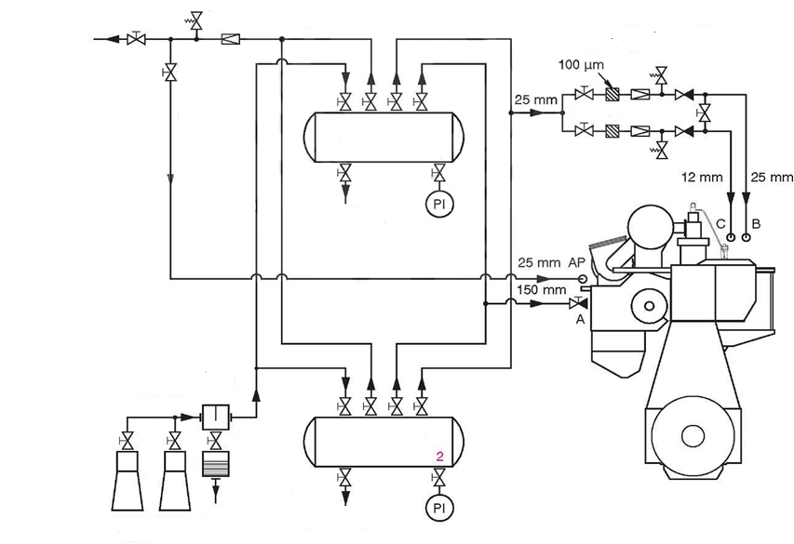
- Ο διανομέας αέρα περιστρέφεται μαζί με τον εκκεντροφόρο άξονα?
- Όχι
- Ναι
- Ο αέρας εκκινήσεως συμπιέζεται έως τα:
- 25bar
- 35bar
- 30bar
- Πεπιεσμενος αερας χαμηλης πιεσης οδηγειται επισης:
- στο στροβιλοϋπερπληρωτή για τον καθαρισμό του
- μικρή ποσότητα χρησιμοποιείται για τη μονάδα δοκιμών των βαλβίδων καυσίμου.
ΘΕΜΑ Ε
Αποσβεστήρες
Μείωση κραδασμών των Ναυτικών Μηχανών
- Οι κραδασμοί στις ναυτικές Μηχανές οφείλονται κυρίως:
- στην αξονική η την στρεπτική δόνηση
- σε συνδυασμό και των δύο
- Οι στρεπτικές ταλαντώσεις αφορούν:
- ολόκληρο το σύστημα στροφαλοφόρου άξονα, σφονδύλου, ελικοφόρου άξονα και έλικας
- το σύστημα στροφαλοφόρου άξονα, σφονδύλου και ελικοφόρου άξονα
- Ο περιορισμός τους είναι ιδιαίτερα σημαντικός, διότι σε αντίθετη περίπτωση μπορεί να προκληθεί ακόμη και:
- καταστροφή του στροφαλοφόρου αξονα
- καταστροφή του στροφαλοφόρου ή του ελικοφόρου άξονα.
- Για 4-κύλινδρο κινητήρα:
- η 4ης τάξεως αρμονική προκαλεί τη βασική κρίσιμη ταχύτητα στην οποία εμφανίζεται συντονισμός.
- η 3ης τάξεως αρμονική προκαλεί τη βασική κρίσιμη ταχύτητα στην οποία εμφανίζεται συντονισμός.
- η 2ης τάξεως αρμονική προκαλεί τη βασική κρίσιμη ταχύτητα στην οποία εμφανίζεται συντονισμός.
- η 1ης τάξεως αρμονική προκαλεί τη βασική κρίσιμη ταχύτητα στην οποία εμφανίζεται συντονισμός.
- Όλα τα θεματα βαθμολογουνται ισοδυναμα δηλαδη 2 μοναδες
- Εκτος από το θεμα Ε όλα τα υπολοιπα ( θεμα Α,Β,Γ και Δ) περιλαμβανουν περιορισμο στις λαθος κυκλωμενες απαντησεις
- Συνολικος χρονος εξετασης 70 λεπτα
ΧΙΛΙΤΙΔΗΣ Γ.

